ФЕДЕРАЛЬНОЕ АГЕНТСТВО ЖЕЛЕЗНОДОРОЖНОГО ТРАНСПОРТА
Федеральное государственное бюджетное образовательное учреждение высшего образования
«Петербургский государственный университет путей сообщения
Императора Александра I»

Кафедра «Теоретические основы электротехники»

РАБОЧАЯ ПРОГРАММА

дисциплины
Б1.Б.16 «ЭЛЕКТРОТЕХНИКА И ЭЛЕКТРОНИКА»

для направления
13.03.01 «Теплотехника и теплоэнергетика»

по профилю
«Промышленная теплоэнергетика»

Форма обучения – очная, заочная

Санкт-Петербург
2018

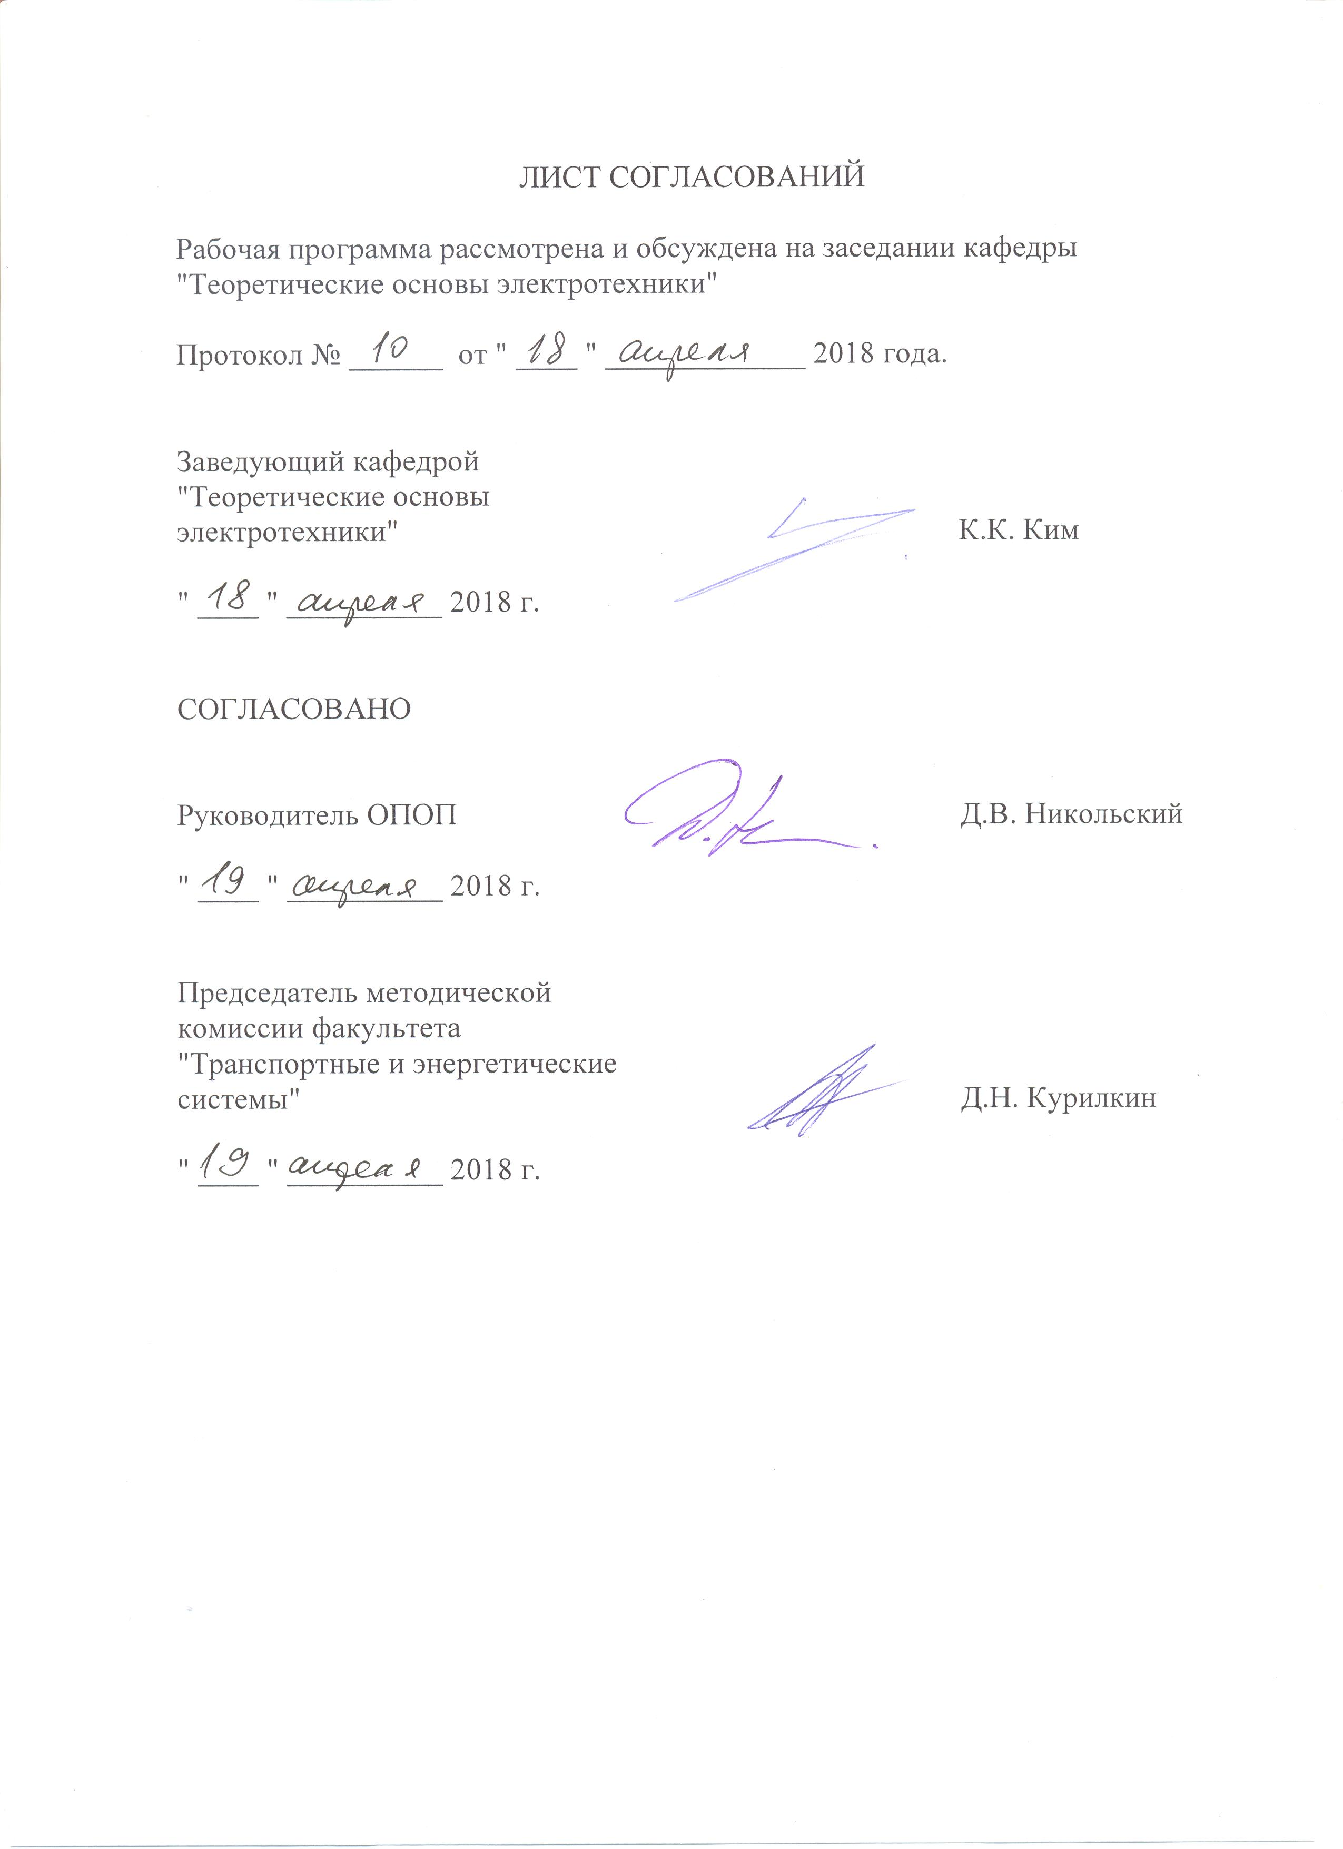

1. Цели и задачи дисциплины

Рабочая программа составлена в соответствии с ФГОС ВО, утвержденным «1» октября 2015 г., приказ № 1081 по направлению 13.03.01 «Теплотехника и теплоэнергетика», по дисциплине «Электротехника и электроника».
Целью изучения дисциплины «Электротехника и электроника» является приобретение знаний, навыков и умений в области электротехники и электроники для применения их в профессиональной деятельности, а также формирование характера мышления и ценностных ориентаций, при которых эффективная и безопасная работа объектов промышленной теплоэнергетики рассматривается как приоритетная задача.
Для достижения поставленной цели решаются следующие задачи:
− формирование у студентов теоретических знаний об основных законах, методах анализа и расчета электрических и магнитных цепей;
− формирование у студентов знаний о назначении, области применения, устройстве, принципах действия, параметрах и характеристиках электромагнитных, электромеханических и электронных устройств, а также способах управления ими;
− обучение студентов навыкам практической безопасной работы с различными типами электротехнических и электронных устройств.

2. Перечень планируемых результатов обучения по дисциплине, соотнесенных с планируемыми результатами освоения основной профессиональной образовательной программы

Планируемыми результатами обучения по дисциплине являются: приобретение знаний, умений, навыков и/или опыта деятельности.
В результате освоения дисциплины обучающийся должен:
ЗНАТЬ:
Принципы действия, устройство типовых измерительных приборов для измерения электрических величин, типовые энергосберегающие мероприятия в энергетике;
Принцип действия, основные характеристики и способы управления электрическими машинами.
УМЕТЬ:
Рассчитывать цепи постоянного тока, однофазные и трехфазные цепи переменного тока, простейшие электронные усилители, проводить измерения в электрических цепях.
ВЛАДЕТЬ:
Методиками проектирования и расчета цепей постоянного и переменного тока, режимов работы электрических машин и трансформаторов, простейших электронных приборов, методами измерения электрических величин типовыми приборами.
Приобретенные знания, умения, навыки и/или опыт деятельности, характеризующие формирование компетенций, осваиваемые в данной дисциплине, позволяют решать профессиональные задачи, приведенные в соответствующем перечне по видам профессиональной деятельности в п. 2.4 основной профессиональной образовательной программы (ОПОП).

Изучение дисциплины направлено на формирование следующих профессиональных компетенций (ПК), соответствующих видам профессиональной деятельности, на которые ориентирована программа бакалавриата:
Расчетно-проектная и проектно-конструкторская деятельность:
способностью участвовать в сборе и анализе исходных данных для проектирования энергообъектов и их элементов в соответствии с нормативной документацией (ПК-1).
Научно-исследовательская деятельность:
способностью к проведению экспериментов по заданной методике, обработке и анализу полученных результатов с привлечением соответствующего математического аппарата (ПК-4).
Сервисно-эксплуатационная деятельность:
готовностью участвовать в работах по оценке технического состояния и остаточного ресурса оборудования, в организации профилактических осмотров и текущего ремонта оборудования (ПК-12);
способностью к обслуживанию технологического оборудования, составлению заявок на оборудование, запасные части, к подготовке технической документации на ремонт (ПК-13).
Область профессиональной деятельности обучающихся, освоивших данную дисциплину, приведена в п. 2.1 ОПОП.
Объекты профессиональной деятельности обучающихся, освоивших данную дисциплину, приведены в п. 2.2 ОПОП.

3. Место дисциплины в структуре основной профессиональной образовательной программы

Дисциплина «Электротехника и электроника» (Б1.Б.16) относится к базовой части и является обязательной для обучающегося.

4. Объем дисциплины и виды учебной работы

Для очной формы обучения:
Вид учебной работы | Всего часов | Семестр
 |  | 2
Контактная работа (по видам учебных занятий)  В том числе:  - лекции (Л)  - практические занятия (ПЗ)  - лабораторные работы (ЛР) | 50  34  –  16 | 50  34  –  16
Самостоятельная работа (СРС) (всего) | 13 | 13
Контроль | 9 | 9
Форма контроля знаний | Зачет | Зачет
Общая трудоемкость: час / з.е. | 72/2 | 72/2

Для заочной формы обучения:
Вид учебной работы | Всего часов | Курс
 |  | 2
Контактная работа (по видам учебных занятий)  В том числе:  - лекции (Л)  - практические занятия (ПЗ)  - лабораторные работы (ЛР) | 12  4  4  4 | 12  4  4  4
Самостоятельная работа (СРС) (всего) | 56 | 56
Контроль | 4 | 4
Форма контроля знаний | Зачет, 2 КЛР | Зачет, 2 КЛР
Общая трудоемкость: час / з.е. | 72/2 | 72/2

5. Содержание и структура дисциплины

5.1 Содержание дисциплины
№ п/п | Наименование раздела дисциплины | Содержание раздела
1 | Основные законы  и понятия электротехники | Закон электромагнитной индукции; закон электромагнитных сил; закон полного тока; закон Ома для магнитной цепи; закон Ома для электрической цепи; законы Кирхгофа; закон Джоуля-Ленца. Режимы работы электрической цепи: холостого хода, номинальный, кроткого замыкания
2 | Методы расчета электрических цепей | Расчет электрической цепи с одним источником ЭДС методом преобразования. Расчет сложной электрической цепи с помощью уравнений Кирхгофа, методом контурных токов, методом узловых потенциалов, методом наложения
3 | Электрические цепи однофазного синусоидального тока | Получение синусоидальной ЭДС. Величины, характеризующие синусоидальные ЭДС, напряжения и токи. Изображение синусоидальных ЭДС, напряжений и токов вращающимися векторными и комплексными числами. Явление поверхностного эффекта в проводнике. Активное сопротивление, индуктивность и емкость в цепи синусоидального тока. Активная, реактивная и полная мощности цепи синусоидального тока. Коэффициент мощности электроустановки и его технико-экономическое значение. Резонансные явления в электрических цепях. Символический (комплексный) метод расчета цепей синусоидального тока
4 | Электрические цепи трехфазного тока | Преимущества трехфазного тока перед однофазным. Получение трехфазной ЭДС: устройство и принцип действия простейшего синхронного генератора. Основные понятия трехфазных электрических цепей. Соединение фаз трехфазного генератора и потребителя звездой и треугольником. Мощность цепи трехфазного тока. Понятие о качестве электроэнергии, основные показатели качества
5 | Электрические машины и трансформаторы | Назначение, классификация, устройство трансформатора. Рабочие процессы в однофазном двухобмоточном трансформаторе при работе в режиме холостого хода и под нагрузкой. Эксплуатационные характеристики трансформатора. Трехфазные трансформаторы. Назначение, устройство и принцип действия асинхронной машины. Режимы работы асинхронной машины. Механическая характеристика асинхронного двигателя (АД). Способы пуска, регулирования скорости и торможения АД. Синхронные машины, устройство, принцип действия понятие о реакции якоря синхронной машины. Эксплуатационные характеристики синхронного генератора. Параллельная работа синхронных генераторов.
6 | Основы электроники | Элементная база электроники: диоды, транзисторы, тиристоры, устройство, принцип действия, вольт-амперные характеристики, основные параметры. Транзисторные усилители. Преобразовательная техника: выпрямители, инверторы, преобразователи частоты.

5.2 Разделы дисциплины и виды занятий

Для очной формы обучения:
№ п/п | Наименование раздела дисциплины | Л | ПЗ | ЛР | СРС
1 | Основные законы  и понятия электротехники | 3 | – | – | 1
2 | Методы расчета электрических цепей | 3 | – | – | 2
3 | Электрические цепи однофазного синусоидального тока | 8 | – | 4 | 3
4 | Электрические цепи трехфазного тока | 6 | – | 2 | 2
5 | Электрические машины и трансформаторы | 8 | – | 6 | 3
6 | Основы электроники | 6 | – | 4 | 2
Итого |  | 34 | – | 16 | 13

Для заочной формы обучения:
№ п/п | Наименование раздела дисциплины | Л | ПЗ | ЛР | СРС
1 | Основные законы  и понятия электротехники | 0,5 | – | – | 9
2 | Методы расчета электрических цепей | 0,5 | 2 | – | 9
3 | Электрические цепи однофазного синусоидального тока | 1 | 2 | 1 | 9
4 | Электрические цепи трехфазного тока | 0,5 | – | 1 | 9
5 | Электрические машины и трансформаторы | 1 | – | 2 | 11
6 | Основы электроники | 0,5 | – | – | 9
Итого |  | 4 | 4 | 4 | 56

6. Перечень учебно-методического обеспечения для самостоятельной работы обучающихся по дисциплине

№  п/п | Наименование раздела | Перечень учебно-методического обеспечения
1 | Основные законы и понятия электротехники | - Электротехника и основы электроники [Текст]: учеб. пособие/Н.В. Белов, Ю.С. Волков. – СПб.; М.; Краснодар: Лань, 2012. – 430 с.  - Электротехника и основы электроники [Текст]: учебник/И.И. Иванов, Г.И. Соловьев, В. Я. Фролов. – 7-е изд., перераб. и доп. – СПб: Лань, 2012. – 735 с.
2 | Методы расчета электрических цепей
3 | Электрические цепи однофазного синусоидального тока
4 | Электрические цепи трехфазного тока
5 | Электрические машины и трансформаторы
6 | Основы электроники

7. Фонд оценочных средств для проведения текущего контроля успеваемости и промежуточной аттестации обучающихся по дисциплине

Фонд оценочных средств по дисциплине является неотъемлемой частью рабочей программы и представлен отдельным документом, рассмотренным на заседании кафедры и утвержденным заведующим кафедрой.

8. Перечень основной и дополнительной учебной литературы, нормативно-правовой документации и других изданий, необходимых для освоения дисциплины

8.1 Перечень основной учебной литературы, необходимой для освоения дисциплины
1. Электротехника и основы электроники [Текст]: учеб. пособие/Н. В. Белов, Ю. С. Волков. – СПб.; М.; Краснодар: Лань, 2012. – 430 с. – ЭБС Лань.
2. Электротехника и основы электроники [Текст]: учебник для студентов высших учебных заведений, обучающихся по направлениям подготовки и специальностям в области техники и технологии /И.И. Иванов, Г.И. Соловьев, В.Я. Фролов. – 7-е изд., перераб. и доп. – СПб. [и др.]: Лань, 2012. – 735 с. – ЭБС Лань.
3. Преобразовательная техника [Текст]: учебное пособие/В.В. Никитин, Е. Г. Середа, Б. А. Трифонов; СПб.: ФГБОУ ВПО ПГУПС, 2014. – 100 с.

8.2 Перечень дополнительной учебной литературы, необходимой для освоения дисциплины
1. Электротехника [Текст]: Учебник для вузов/А.С.Касаткин, М.В. Немцов. – 8-е изд., испр. – М.: Academia, 2003. – 539 с.
2. Электротехника [Электронный ресурс] : учеб. пособие для техникумов и колледжей ж.-д. транспорта /Л.А. Частоедов. – М.: Маршрут, 2006. – 320 с.

8.3 Перечень нормативно-правовой документации, необходимой для освоения дисциплины.
1. Правила устройства электроустановок. Издание седьмое. Утверждены Приказом Минэнерго России от 08.07.2002, №204.
2. Правила по охране труда при эксплуатации электроустановок. Утверждены приказом Министерства труда и социальной защиты России от 24.07.2013, №328н.
3. Правила технической эксплуатации электроустановок потребителей. Утверждены приказом Минэнерго России от 13.01.2003, №6.

8.4 Другие издания, необходимые для освоения дисциплины.
Другие издания при изучении дисциплины не используются.

9. Перечень ресурсов информационно-телекоммуникационной сети «Интернет», необходимых для освоения дисциплины

1. Личный кабинет обучающегося и электронная информационно-образовательная среда [электронный ресурс]. – Режим доступа: http://sdo.pgups.ru/ (для доступа к полнотекстовым документам требуется авторизация).

2. Электронная библиотечная система ЛАНЬ [электронный ресурс]. – Режим доступа: http://e.lanbook.com.

3. Электронная бибилиотечная система ibooks [электронный ресурс]. – Режим доступа: http://ibooks.ru/

10. Методические указания для обучающихся по освоению дисциплины

Порядок изучения дисциплины следующий:
- Освоение разделов дисциплины производится в порядке, приведенном в разделе 5 «Содержание и структура дисциплины». Обучающийся должен освоить все разделы дисциплины с помощью учебно-методического обеспечения, приведенного в разделах 6, 8 и 9 рабочей программы.
- Для формирования компетенций обучающийся должен представить выполненные типовые контрольные задания или иные материалы, необходимые для оценки знаний, умений, навыков и (или) опыта деятельности, предусмотренные текущим контролем (см. фонд оценочных средств по дисциплине).
- По итогам текущего контроля по дисциплине, обучающийся должен пройти промежуточную аттестацию (см. фонд оценочных средств по дисциплине).

11. Перечень информационных технологий, используемых при осуществлении образовательного процесса по дисциплине, включая перечень программного обеспечения и информационных справочных систем

Перечень информационных технологий, используемых при осуществлении образовательного процесса по дисциплине:
- Технические средства обучения (мультимедийный проектор, интерактивная доска).
- Методы обучения с использованием информационных технологий (демонстрация мультимедийных материалов).
- Электронная информационно-образовательная среда Петербургского государственного университета путей сообщения Императора Александра I [электронный ресурс]. Режим доступа: http://sdo.pgups.ru
Дисциплина обеспечена необходимым комплектом лицензионного программного обеспечения, установленного на технических средствах, размещенных в специальных помещениях и помещениях для самостоятельной работы: операционная система Windows, пакет MS Office.

12. Описание материально-технической базы, необходимой для осуществления образовательного процесса по дисциплине

Материально-техническая база, необходимая для осуществления образовательного процесса по данной дисциплине, соответствует действующим санитарным и противопожарным правилам и нормам и обеспечивает проведение всех видов занятий, предусмотренных учебным планом для данной дисциплины.
Она содержит:
- Для проведения занятий лекционного и семинарского типа – учебные аудитории, укомплектованные специализированной мебелью и техническими средствами обучения (демонстрационным оборудованием), служащими для представления учебной информации большой аудитории. Как правило, для занятий данного типа используются учебные аудитории кафедры (ауд. 5-303, 6-209а).
- Для проведения лабораторных работ – учебные лаборатории, оснащенные специализированной мебелью и лабораторным оборудованием (ауд. 5-201, 5-203, 5-205, 5-206, 5-301, 6-209, 6-401, 7-128).
- Для проведения групповых и индивидуальных консультаций, текущего контроля и промежуточной аттестации – учебные аудитории кафедры или Университета, оснащенные специализированной мебелью.
- Для самостоятельной работы обучающихся – помещения, оснащенные компьютерной техникой с возможностью подключения к сети «Интернет» и доступом в электронную информационно-образовательную среду Университета (компьютерные классы Университета).
- Помещения для хранения и профилактического обслуживания учебного оборудования.

Разработчик программы –
доцент кафедры
"Теоретические
основы электротехники" Г.Е. Середа

